Smart Manager
Dokumentáció

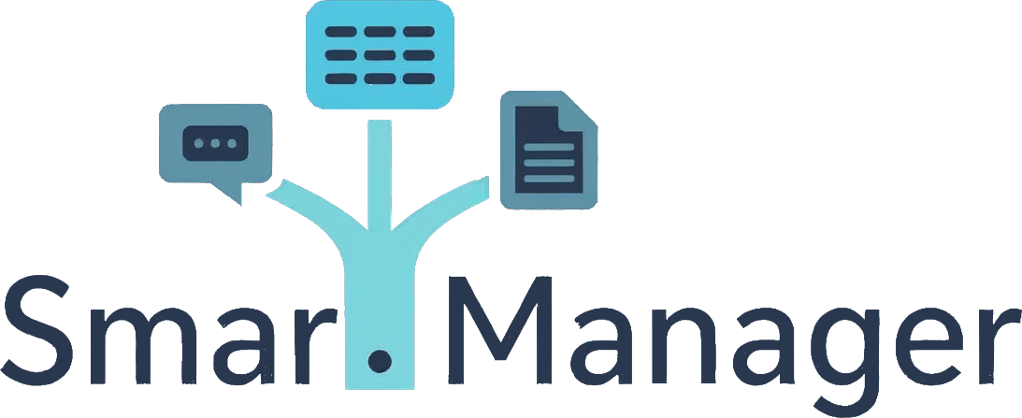
Készítette:
Magyar Márk József,
Nagy Huba Kende
Tartalomjegyzék
- Szoftverspecifikáció 5
  - Rövid projekt bemutatás 5
  - Témaválasztási magyarázat 5
  - A projekt célja 5
  - Funkciók és extrák 5
  - Célközönség 5
- Fejlesztési folyamat és rendszerkövetelmények 6
  - Rendszerkövetelmények 6
  - A fejlesztéshez használt főbb eszközök 6
  - UI/UX tervezés – Figma 6
  - Kommunikáció és együttműködés 6
- Fejlesztési környezet és megvalósítás 7
  - Operációs rendszer, környezet 7
  - Felhasználandó programozási nyelvek / keretrendszerek 7
  - Szoftverfejlesztés 7
  - Három fő komponens: 7
- Megjelenés és funkciók 8
  - Megjelenés 8
- Dokumentáció 10
  - Erőforrás-terv, munkaidő nyilvántartás 10
  - Technikai dokumentáció 10
  - Forráskód dokumentáció 10
  - Adat dokumentáció 10
- Projekt adatlap 11
  - Projekt neve 11
  - Feladat rövid ismertetése 11
  - Programozási nyelvek / Keretrendszerek 11
  - Projektet összeállították 11
- Teljes adatbázis szerkezet 12
  - Felhasználó tábla 13
  - Projekt tábla 14
  - Projekt tag tábla 15
  - Feladat tábla 16
  - Feladat komment tábla 17
  - Beadás tábla 18
  - File tábla 19
  - Üzenet tábla 20
  - Statisztika tábla 21
  - Napló tábla 22
- Algoritmus - Regisztráció algoritmusa 23
- Bejelentkezési algoritmus 24
- Diák algoritmus 25
- Tanár algoritmus 26
- Frontend tesztelés megvalósítása 27
  - Basic Tesztesetek 27
  - Bejelentkezés és Kijelentkezés 27
  - Regisztráció 27
  - Beállítások Tesztelési esetei 28
  - Jelszó változtatás és visszaállítás 28
  - Deaktiválás 29
  - Chat Teszteset 30
  - Chat Teszt 30
  - Tanári felület tesztesetei 31
  - Projekt Feladat hozzáadás 31
  - Felhasználó hozzáadása a Feladathoz 31
  - Feladat Hozzáadása a Projekthez 32
  - Diák Értékelése 32
  - Diák Statisztikájának megtekintése 33
- Backend tesztelés megvalósítása 34
  - Felhasználói adatok lekérése 34
  - Feladat frissítése 36
  - Feladat komment létrehozása 37
  - Beszélgetés lekérdezése 38
  - Beadás létrehozása 39
  - Üzenet törlése 40
- API interaktív specifikáció 40
- Felhasználói kézikönyv 41
  - Fő Jellemzők 41
  - A projekt célja 41
  - Technológiáink 41
- Felhasználói Szerepkörök 42
  - Vendég (Nem regisztrált felhasználó) 42
  - Diák (Regisztrált felhasználó) 42
  - Tanár (Oktatási személyzet) 42
  - Adminisztrátor 43
- Feladat Menedzsment 44
  - Tanárok számára 44
  - Diákok számára 44
  - Csevegés Rendszer 44
  - Értékelési Rendszer 44
  - Csoportmunka / Projektmunka 45
- Felhasználói felület 46
  - Fő oldalt 46
- Bejelentkezett Diák felhasználó 47
- Bejelentkezett Tanár felhasználó 50
- Bejelentkezett Admin felhasználó - Asztali alkalmazás 53

Szoftverspecifikáció

Rövid projekt bemutatás
A Smart Manager egy oktatási projekt menedzsment rendszer. A szoftver támogatja a tanárok és diákok közötti hatékony együttműködést. A rendszer célja, hogy biztosítson egy átható megoldást a projektek egy helyen történő kezelésére.

Témaválasztási magyarázat
Projektünk ötlete abból a tapasztalatból származik, hogy több tanár is nehézségekről számolt be a csoportos iskolai projektek nyomon követésében és értékelésében. A problémát egyrészt a diákok nagy száma, másrészt az általuk használt különböző együttműködési platformok okozzák, ami megnehezíti az egységes ellenőrzést és az előrehaladás követését.

A projekt célja
A Smart Manager célja egy olyan projektmenedzsment rendszer kínálata, amely egyszerre segíti a felhasználók együttműködését és az adminisztrációs munkálatokat, továbbá a feladatokat, és a statisztikákat átláthatóbbá teszi . Remek eszköz számos, különböző célú felhasználásra. Lehet kezelni dokumentumokat, illetve munkafolyamatokat és a felhasználókat követni.

Funkciók és extrák
Három fő funkciót egyesít: filekezelés, feladatmenedzsment és valós idejű kommunikáció. A filekezelő rész lehetővé teszi a projekthez tartozó fájlok rendszerezett tárolását. A feladatmenedzsment egy Kanban tábla segítségével támogatja a csapatok munkaszervezését és nyomon követését. A beépített chat modul biztosítja a gyors és egyszerű kommunikációt a csapattagok között, így minden fontos eszköz egyetlen felületen érhető el.

Célközönség
A platform elsődleges célközönsége a diákok, illetve tanárok, akik egyszerű, átlátható eszközt keresnek közös projektek, beadandók és csapatfeladatok megszervezésére. Segíti a feladatok kiosztását, a fájlrendszerezést, valamint a gyors kommunikációt. Emellett a rendszer hasznos lehet kisebb fejlesztői csapatoknak, vagy hobbi projektekhez, ahol fontos a könnyen kezelhető, integrált munkakörnyezet.

Fejlesztési folyamat és rendszerkövetelmények

Rendszerkövetelmények
Specifikáció | Minimum | Maximum
RAM: | 4GB DDR4 | 8GB DDR4
OS: | Windows 11 64bit | Windows 11 64bit
GPU: | Nvidia 9800 Gt 1 GB | Nvidia gtx 660 2GB
CPU: | Intel Core 2 Quad CPU Q6600 | Intel Core i5-3470

A fejlesztéshez használt főbb eszközök
- IDE: Visual Studio 2022, Visual Studio Code
- Célplatform: Windows, Android, IOS
- Verziókezelés: Git (GitHub)

UI/UX tervezés – Figma
A program felhasználói felületének és képernyőelrendezésének megtervezésére a Figma nevű online UI/UX eszközt használjuk. Ez lehetővé teszi, hogy már a fejlesztés megkezdésekor vizuálisan átgondolt terveket készítsünk a menürendszerről, szövegkörnyezetről, valamint az interaktív elemek elhelyezkedéséről. A Figma használatának köszönhetően, mivel meg van tervezve egy alap koncepció, csökkenteni tudjuk a felesleges újra tervezések számát és hatékonyabban végezzük az egyes munkafolyamatokat.

Kommunikáció és együttműködés
A közös munka során megbeszélésekre és egyeztetésekre a Discordot használjuk hiszen rendkívül hasznos és széleskörben elterjedt alkalmazás. Ez biztosítja, hogy meg tudjuk egymással osztani hívás közben a képernyőnket és élőben tudjuk követni az aktuális fejlesztési szakaszt. Ezen felül iskolai tanórákon, és személyes találkozások alkalmával is hatékonyan tudunk együttműködni

Fejlesztési környezet és megvalósítás

Operációs rendszer, környezet
- A rendszer többplatformos működésre lett tervezve.
- Reszponzív web alkalmazás, amely modern böngészőkben (Chrome, Edge, Safari) és mobil eszközökön is működik, webböngészőn keresztül, egyaránt Androidon és IPhone készüléken.
- Asztali kliens: Windows környezetre készített WinUI3 alkalmazás.

Felhasználandó programozási nyelvek / keretrendszerek
- Backend: Node.js Express
- Frontend: Vue.js
- Asztali kliens: C# (WinUI3 / Avalonia)
- Adatbázis: SQL (PostgreSQL)
- Valós idejű kommunikáció: Websocket (Socket.IO)

Szoftverfejlesztés
A fejlesztés során Visual Studio-t, Postman-t és Figma-t használunk, a kommunikáció Discordon zajlik. A tiszta kód elveit követjük, és folyamatosan teszteljük a rendszer stabilitását.

Három fő komponens:
Frontend (webes felület és asztali kliens): A felhasználói interfész felel a projektek, feladatok és csapatok vizuális megjelenítéséért. A webes verzió böngészőben fut, reszponzív kialakításának köszönhetően asztali és mobil eszközökön is használható. Az asztali kliens Windows platformra készül, WinUI 3 technológiával, amely gyors hozzáférést nyújt a rendszer fő funkcióihoz.
Backend (REST API): A szerveroldali komponens felel az alkalmazás logikájáért és az adatkezelésért. A Node.js és Express alapú REST API kapcsolatot biztosít a kliens és az adatbázis között. A rendszer kezeli a felhasználói hitelesítést, a projektekhez és feladatokhoz tartozó CRUD műveleteket, valamint a valós idejű kommunikációt Socket.IO segítségével.
Adatbázis (PostgreSQL): A relációs adatbázis tárolja a felhasználók, projektek, feladatok, üzenetek és statisztikák adatait. Az adatkezelést ORM-en (Prisma) keresztül végezzük, amely biztosítja a biztonságos és strukturált adatkapcsolatot.

Megjelenés és funkciók

Megjelenés
Felhasználók / diákok felülete:
1. Belépés
- bejelentkezés / regisztráció e-mail + jelszó.
2. Főoldal
- Közelgő határidők (beadandók).
- Saját státusz (hány feladat folyamatban, hány kész).
- Legutóbbi közlemények.
3. Feladatkezelés
- Kapott feladatok listája.
- Feladat beadása (fájl feltöltés → pl. .zip, .docx, .cs).
- Saját beadások állapotának követése (pl. „Folyamatban”, „Elküldve”, „Értékelve”, „Elkésve”).
- Határidő figyelmeztetés (pl. piros kiemelés, ha lejárt).
4. Csapatmunka
- Kanban tábla: „Teendő – Folyamatban – Hiányzik – Kész”.
- Feladatkártyák: név, felelős, határidő.
- Közös fájlok feltöltése.
- Változásnapló: ki mikor adott hozzá/módosított valamit.
5. Chat modul

- Egyéni chat (felhasználó ↔ felhasználó).
- Csapatchat (projekt szinten).
- Adminisztrátor-felhasználó chat (pl. kérdés beadandóval kapcsolatban).
6. Statisztika / Visszajelzések
- Beadott feladatok száma és státusza.
- Értékelések megtekintése.
- Grafikon: teljesítési arány, késésekkel együtt.
7. Beállítások
- Dark/Light mód.
- Profil Adatok (e-mail, jelszó).
Adminisztrátorok/Tanárok felület:
1. Belépés
- Tanár/Admin bejelentkezés (magasabb jogosultságokkal).
2. Főoldal
- Legutóbbi beadott feladatok.
- Figyelmeztetések (pl. „adott fhsz. nem adta le a feladatot időre”).
- Statisztikai összegzés (átlag pontszám, teljesítési arány).
4. Feladatkiosztás
- Új feladat létrehozása (név, leírás, határidő, csatolmány).
- Feladat kiadása.
- Határidők követése → listázás, ki adta le időben.
5. Értékelés
- Beadott feladatok megtekintése (ki mikor adta le, milyen fájlt adott le).
- Pontszám / jegy megadása.
- Szöveges visszajelzés írása.
- Automatikus státusz frissítés (pl. „Értékelve”).
6. Statisztikák és riport, osztályátlag megjelenítése.
- Hiányzó beadások, késések kimutatása.
- Exportálás PDF-be.
7. Kommunikáció
- Üzenet küldés.
- Egyéni üzenet felhasználóknak/diákoknak.
- Visszajelzés beadott munkákhoz közvetlenül.

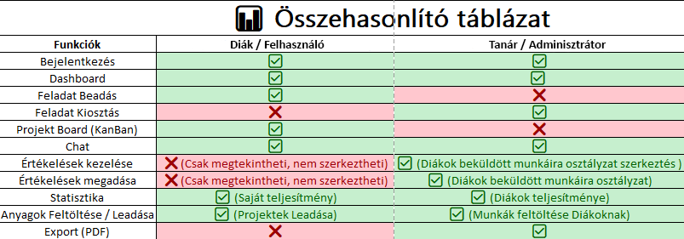
Összefoglalva:

Dokumentáció

Erőforrás-terv, munkaidő nyilvántartás
- Csapatlétszám: 2 fő fejlesztő.
- Munkamegosztás: egyik fő a backend + desktop fejlesztésért felel, a másik fő a frontend + UI megvalósításáért.
- Munkaidő: heti 10–15 óra fejenként, összesen kb. 240–360 munkaóra.
- Ütemezés: 24 hét, heti mérföldkövekkel (lásd Gantt-diagram).

Technikai dokumentáció
- Adatbázismodell: ERD diagram, SQL dump.
- Rendszerarchitektúra: backend, frontend és desktop komponensek kapcsolata.
- API dokumentáció: Swagger/OpenAPI specifikáció a végpontokról.

Forráskód dokumentáció
- Kommentek: tiszta kód elvek, metóduson kenti rövid leírás.
- README fájl: telepítési és futtatási útmutató.
- Kódfelépítés: modulok és mappastruktúra bemutatása.
- Tesztdokumentáció: futtatott tesztek és eredmények.

Adat dokumentáció
A programhoz kapcsolódó összes változó, adat, ide tartoznak többek között:
- Felhasználói adatok (felhasználónév, jelszó, email cím)
- Projektmunka adatai (név, tagok)
- A feltöltött munka adatai (fileok - Pl: css, js, html, cs, xml, txt…stb.)
- Valós idejű kommunikáció (üzenetek)
- Statisztika (adott projektben munkaóra, stb.)
- Aktivitás (ki mikor volt utoljára elérhető)
- To-Do táblázat adatai (Határidő, feladat státusz: Befejezett, folyamatban, Késés)
- Jogosultságok és szerepkörök (pl: Admin, tanár, diák, projektvezető)
- Jogosultság szint: be lehet állítani, hogy ki mit láthat és mit módosíthat létrejött csapat(ok) adatai.

Projekt adatlap

Projekt neve
Smart Manager

Feladat rövid ismertetése
Projekt menedzser, amely kiszolgál egy teljes projektfolyamat lebonyolításához szükséges minden igényt.

Programozási nyelvek / Keretrendszerek
C#, HTML, CSS, JavaScript, SQL, Vue.js, Node.js

Projektet összeállították
Magyar Márk József, Nagy Huba Kende

Teljes adatbázis szerkezet
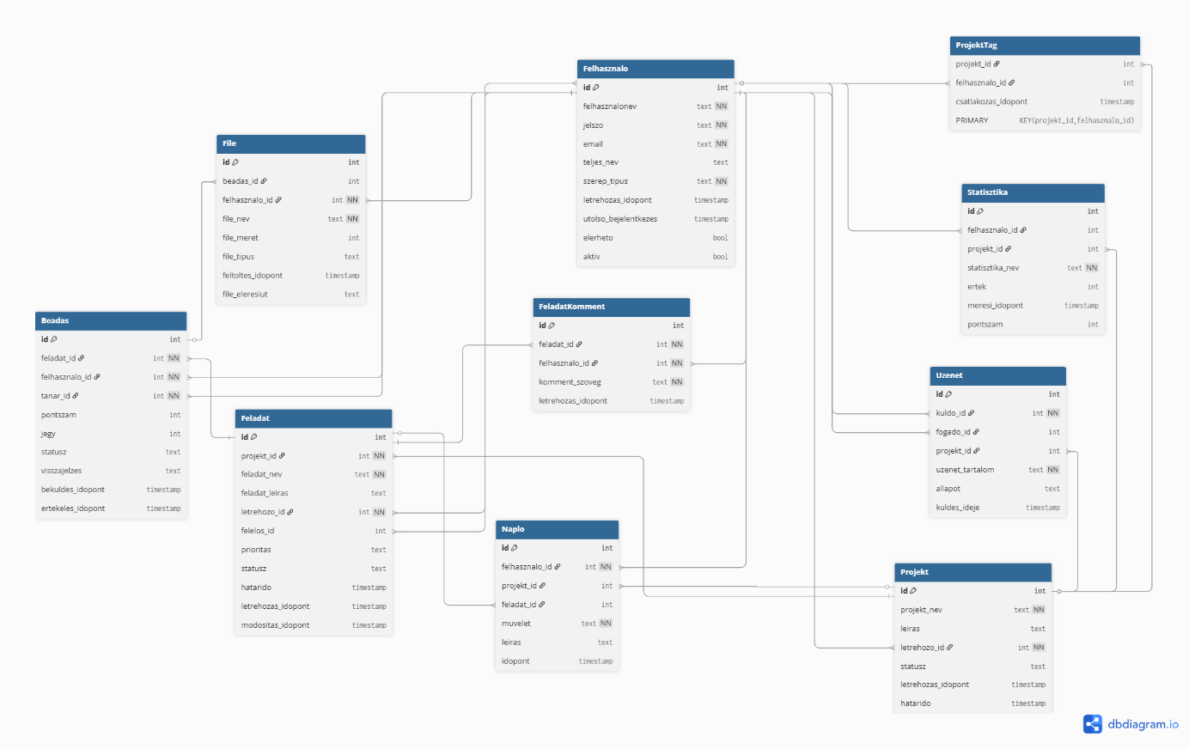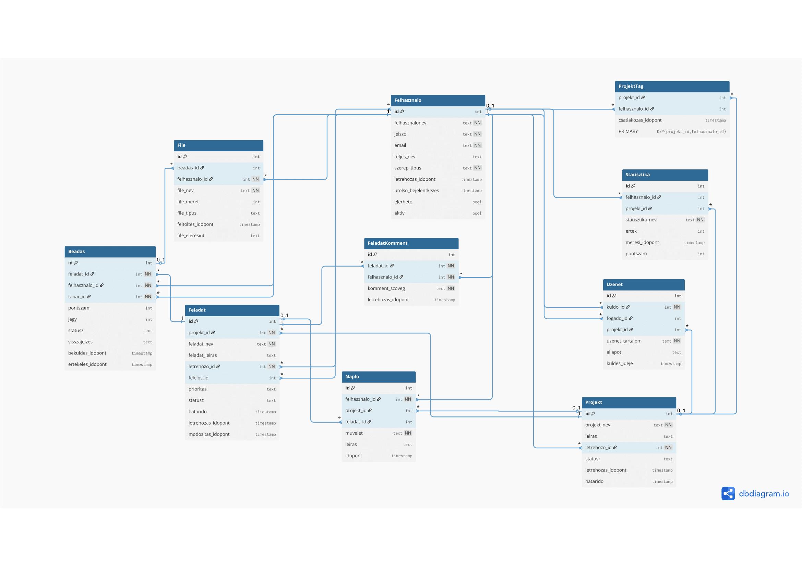

Felhasználó tábla
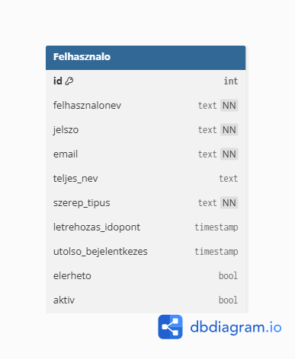
A Smart Manager rendszer központi eleme a Felhasznalo tábla, amely minden olyan felhasználót tárol, aki hozzáfér a rendszerhez - legyen az diák, tanár vagy adminisztrátor. Ez a tábla biztosítja a biztonságos azonosítást és a személyre szabott felhasználói élményt.
A felhasznalonev egy egyedi azonosító, amit a felhasználó választ magának, és ezzel jelentkezik be a rendszerbe. Az egyediség fontos, hogy elkerüljük az azonos nevű felhasználók összekeverését.
Az id egy automatikusan generált szám, ami belső azonosításként szolgál. Ez a szám kapcsolja össze a felhasználót a projektekkel, feladatokkal.
Az email cím nemcsak a bejelentkezéshez szükséges, hanem a kommunikáció és értesítések központi pontja is. Innen kapják a felhasználók a határidőket, új hozzászólásokat és egyéb fontos információkat.
A jelszo titkosított formában tároljuk, biztosítva a fiókok biztonságát. A titkosítás modern algoritmusokkal történik, hogy a felhasználói adatok védve legyenek.
A teljes_nev opcionális mező, de ajánlott kitölteni, mert segít a tanároknak és csapattársaknak az azonosításban.
A szerep_tipus határozza meg, hogy a felhasználó milyen jogosultságokkal rendelkezik. Lehetséges értékek: 'diak', 'tanar', 'admin'.
A letrehozas_idopont és utolso_bejelentkezes mezők segítenek nyomon követni a felhasználói aktivitást. Ez hasznos lehet statisztikai célokra, vagy inaktív fiókok azonosítására.
Az elerheto és aktiv mezők a fiók állapotát vezérlik. Az 'elerheto' mutatja, hogy a felhasználó jelenleg aktív-e a rendszerben, míg az 'aktiv' azt, hogy a fiók teljes mértékben használható-e vagy deaktivált.

Projekt tábla
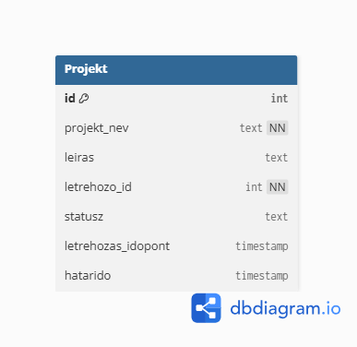
A Projekt tábla a rendszer másik alapvető eleme, itt tároljuk az összes oktatási projekt alapadatait. Minden projekt egy tanulási célú csoportmunkát vagy egyéni feladatot képvisel.
A projekt_nev egy rövid, egyértelmű név, ami azonnal elárulja a projekt témáját. Ez jelenik meg a projektlistában és a navigációban.
A leiras részletesen ismerteti a projekt célját, elvárásait és a végtermék specifikációit. Itt találhatók útmutatások a diákok számára.
A letrehozo_id mindig egy tanári fiókra mutat, hiszen csak a tanárok hozhatnak létre új projekteket.
A statusz mező követi a projekt életciklusát. Lehetséges értékek: 'tervezés', 'aktív', 'lezárt', 'archivált'. Ez segít mind a diákoknak, mind a tanároknak áttekinteni a projekt aktuális állapotát.
A letrehozas_idopont rögzíti, mikor került a projekt a rendszerbe, míg a hatarido a projekt befejezésének végdátumát mutatja. Ez utóbbi különösen fontos a diákok számára a határidők betartásához.

Projekt tag tábla
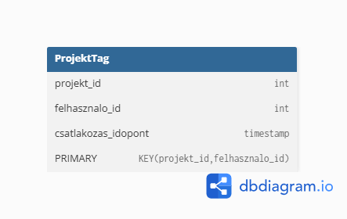
A ProjektTag tábla egy kapcsolati tábla felhasználók és projektek között. Ez a tábla határozza meg, hogy ki dolgozhat egy adott projekten.
A projekt_id és felhasznalo_id együtt alkotják a tábla elsődleges kulcsát, biztosítva, hogy egy felhasználó csak egyszer kerüljön hozzárendelésre egy projekthez.
A csatlakozas_idopont rögzíti, mikor került a felhasználó a projekt csapatába. Ez hasznos információ lehet a tanár számára a csapatdinamika értékelése során.
Ez a tábla lehetővé teszi, hogy egy diák több projekten is dolgozhasson, és egy projektben több diák is részt vehessen.

Feladat tábla
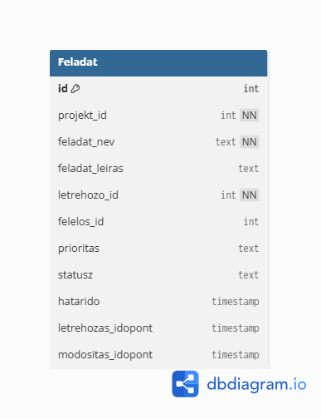
A Feladat táblában tároljuk a projekten belüli egyes munkaelemeket. Minden feladat egy konkrét, elvégzendő tevékenységet képvisel.
A feladat_nev röviden és egyértelműen leírja, mit kell elvégezni. Ez jelenik meg a Kanban táblán és a feladatlistákban.
A feladat_leiras részletesebben kifejti a feladat tartalmát, elvárásait és az értékelési szempontokat. Itt találhatók a diákok számára a részletes útmutatások.
A letrehozo_id mindig egy tanári fiókra mutat, biztosítva, hogy csak hiteles forrásból származó feladatok kerüljenek kiadásra.
A felelos_id meghatározza, melyik diák (vagy diákok) felelős a feladat elvégzéséért. Ez meghatározza a felelősségi kört.
A prioritas segít rangsorolni a feladatokat. Lehetséges értékek: 'alacsony', 'közepes', 'magas'. Ez segít a diákoknak a hatékony időbeosztásban.
A statusz követi a feladat előrehaladását. Alapértelmezett értéke 'folyamatban', de változhat 'új', 'befejezett', 'átadva' állapotokra.
A hatarido a feladat beadásának végdátumát jelzi, míg a modositas_idopont rögzíti, mikor történt utoljára módosítás a feladatban.

Feladat komment tábla
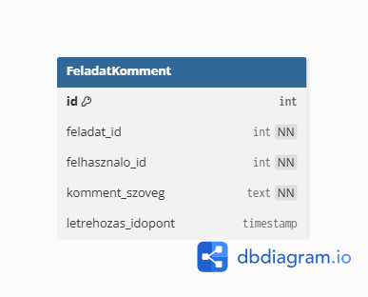
A FeladatKomment tábla biztosítja a kommunikációt a feladatok körül. Itt tároljuk a feladatokhoz fűzött megjegyzéseket, kérdéseket és válaszokat.
A komment_szoveg tartalmazza a felhasználó által írt tartalmat. Ez lehet kérdés, válasz, javaslat vagy bármilyen egyéb megjegyzés a feladattal kapcsolatban.
A felhasznalo_id azonosítja, ki írta a kommentet. Ez fontos a kommunikáció kontextusának megértéséhez és a felelősség megállapításához.
A letrehozas_idopont rögzíti, mikor készült a komment. Ez segít időrendi sorrendbe állítani a beszélgetést és követni a probléma megoldásának folyamatát.
Ez a tábla lehetővé teszi a diákok és tanárok közötti folyamatos kommunikációt anélkül, hogy külső kommunikációs eszközöket kellene használniuk.

Beadás tábla
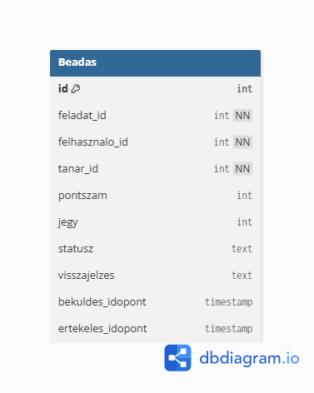
A Beadas tábla a rendszer egyik legfontosabb eleme, itt követjük nyomon a diákok munkájának beadási és értékelési folyamatát.
A feladat_id és felhasznalo_id együtt azonosítják, hogy melyik felhasználó melyik feladatot adta be. Ez biztosítja, hogy minden beadás egyértelműen hozzárendelhető legyen.
A tanar_id azonosítja azt a tanárt, aki az értékelést végzi.
A pontszam és jegy tárolja az értékelés eredményét. A pontszam lehet részletesebb értékelést tükröz, míg a jegy az iskolai értékelési rendszernek megfelelő osztályzat.
A statusz követi a beadás állapotát. Alapértelmezett értéke 'hiányzik', ami azt jelzi, hogy a diák még nem adta be a munkáját. Egyéb értékek: 'beküldve', 'ellenőrzés alatt', 'értékelve', 'visszautasítva'.
A visszajelzes tartalmazza a tanár részletes értékelését. Ez különösen értékes a diákok számára a fejlődéshez.
A bekuldes_idopont rögzíti a beadás pontos időpontját, ami fontos a határidők betartásának ellenőrzéséhez. Az ertekeles_idopont pedig azt mutatja, mikor készült el az értékelés.

File tábla
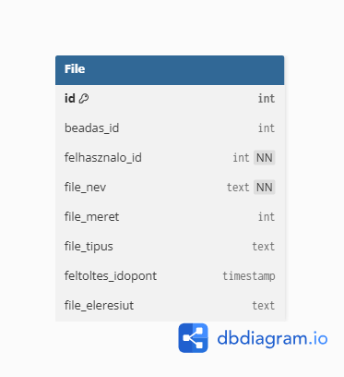
A File tábla kezeli a rendszerben feltöltött összes fájlt, legyen az beadás, projekt dokumentáció vagy egyéb anyag.
A beadas_id azonosítja, hogy a fájl melyik beadás része.
A felhasznalo_id mindig kitöltött, azonosítva, ki töltötte fel a fájlt. Ez biztosítja a fájlok nyomon követhetőségét.
A file_nev tartalmazza a fájl eredeti nevét, amit a felhasználó adott meg. Ez fontos a felhasználó számára a fájl azonosításához.
A file_meret és file_tipus technikai információkat szolgáltatnak a fájlról. A méret segít a tárhelyhasználat felügyelésében, a típus pedig a megfelelő megjelenítés és feldolgozás biztosításában.
A feltoltes_idopont rögzíti, mikor került a fájl a rendszerbe.
A file_eleresiut tartalmazza a fájl fizikai elérési útját a szerveren. Ez belső használatra szolgál, a fájlok tényleges tárolásához és lekéréséhez.
Ez a tábla biztosítja, hogy minden feltöltött fájl biztonságosan tárolva legyen, könnyen visszakereshető és kapcsolódhasson a megfelelő dolgokhoz.

Üzenet tábla
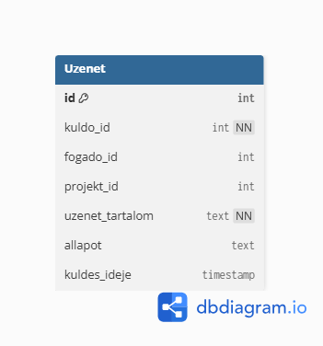
A Uzenet tábla biztosítja a valós idejű kommunikációt a rendszerben, lehetővé téve a felhasználók közötti gyors és hatékony információcserét.
A kuldo_id mindig kitöltött mező, amely azonosítja az üzenet feladóját. Ez biztosítja, hogy minden üzenetről tudjuk, ki írta.
A fogado_id meghatározza az üzenet címzettjét. Ha NULL értékű, az üzenet valószínűleg csoportos vagy projekt szintű kommunikáció.
A projekt_id egy opcionális mező, amely összeköti az üzenetet egy adott projekttel. Ez segít a projekt-specifikus kommunikáció szervezésében.
Az uzenet_tartalom tartalmazza az üzenet tényleges szövegét. Itt tároljuk a felhasználók által megosztott információkat, kérdéseket és válaszokat.
Az allapot követi az üzenet állapotát. Alapértelmezett értéke 'elküldve', de változhat 'kézbesítve', 'olvasva' állapotokra.
A kuldes_ideje rögzíti az üzenet elküldésének pontos időpontját. Ez fontos a kommunikáció kontextusának megértéséhez és a beszélgetések időrendi követéséhez.
Ez a tábla lehetővé teszi a diákok és tanárok közötti zökkenőmentes kommunikációt anélkül, hogy külső üzenő alkalmazásokat kellene használniuk.

Statisztika tábla
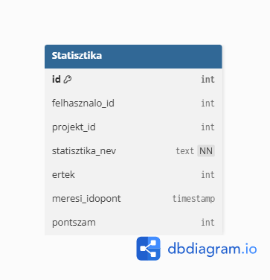
A Statisztika tábla gyűjti és tárolja a rendszer használatával kapcsolatos statisztikai adatokat, amelyek segítenek a tanároknak és adminisztrátoroknak döntéseket hozni.
A felhasznalo_id és projekt_id opcionális mezők, amelyek lehetővé teszik a statisztikák szűrését felhasználó vagy projekt szerint.
A statisztika_nev azonosítja a statisztika típusát. Lehet például 'teljesítmény_átlag', 'beadási_arány', 'aktivitás_szint' vagy bármi más.
Az ertek tárolja a statisztika számértékét. Ez lehet százalék, darabszám, átlag vagy bármilyen más érték.
A meresi_idopont rögzíti, mikor készült a statisztika. Ez fontos a szokások követéséhez és az időbeli változások elemzéséhez.
A pontszam tárolhat pontszámokat, ha az adott statisztika az értékelési rendszerrel kapcsolatos.
Ez a tábla biztosítja, hogy a rendszer ne csak adatokat tároljon, hanem információkat is szolgáltasson a felhasználói tevékenységről és teljesítményről.

Napló tábla
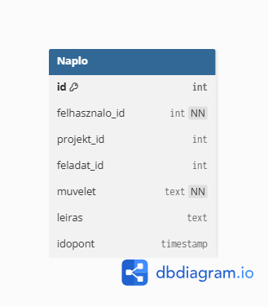
A Naplo tábla rögzíti a rendszerben végrehajtott fontos műveleteket, biztosítva a visszakövethetőséget.
A felhasznalo_id azonosítja, ki hajtotta végre a műveletet. Ez biztosítja, hogy minden tevékenység hozzárendelhető legyen egy felhasználóhoz.
A projekt_id és feladat_id összekötik a naplóbejegyzést egy adott projekttel vagy feladattal. Ha NULL értékűek, a művelet általános rendszerművelet.
A muvelet tartalmazza a végrehajtott művelet rövid leírását. Például: 'bejelentkezés', 'feladat_létrehozás', 'fájl_feltöltés', 'értékelés_módosítás'.
A leiras részletesebben ismerteti a műveletet, beleértve az érintett adatokat, a változtatásokat vagy bármilyen egyéb ehhez köthető információt.
Az idopont rögzíti a művelet pontos időpontját. Ez kritikus fontosságú a biztonsági problémák nyomon követéséhez és diagnosztizálásához.
Ez a tábla nemcsak biztonsági célt szolgál, hanem lehetővé teszi a felhasználói viselkedés elemzését és a rendszer használati mintáinak megértését is.

Algoritmus - Regisztráció algoritmusa
Cél
Az új felhasználók regisztrációs adatai rögzítésre kerülnek, ideértve többek között a felhasználónevet, jelszót, e-mail címet, teljes nevet és a szerepkört, ha már létezik a felhasználónak fiókja akkor tovább viszi a bejelentkezés részre illetve értesítést kap arról, hogy már létezik fiók a megadott e--mail címen.
Folyamatábra
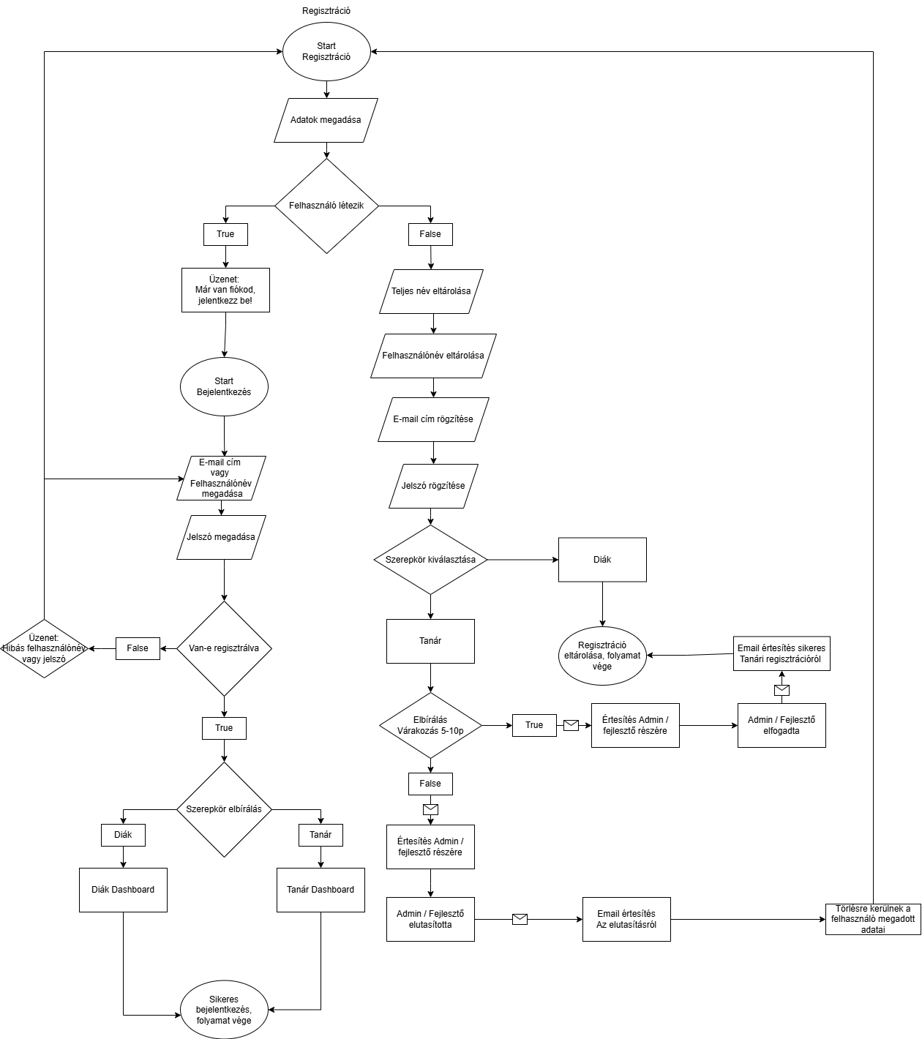

Bejelentkezési algoritmus
Cél
Felhasználók azonosítása és szerepkörüknek elbírálása.
Folyamatábra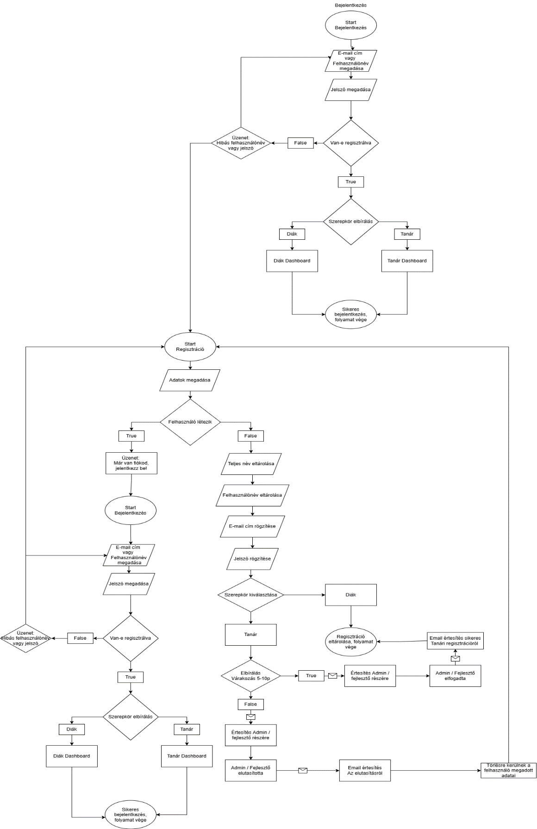

Diák algoritmus
Cél
A diákok számára egy központi felület biztosítása a feladatok nyomon követésére, projektek kezelésére, csapatmunkára és belső kommunikációra.
Folyamatábra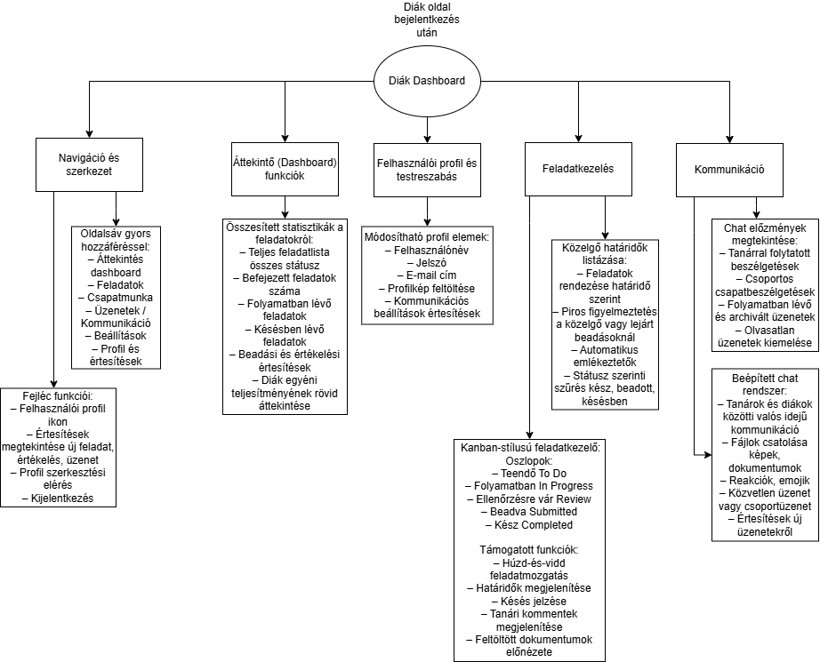

Tanár algoritmus
Cél
A tanári dashboard célja a feladatok kiadásának, értékelésének és az osztály teljesítményének átfogó nyomon követése egy központi felületen.
Folyamatábra
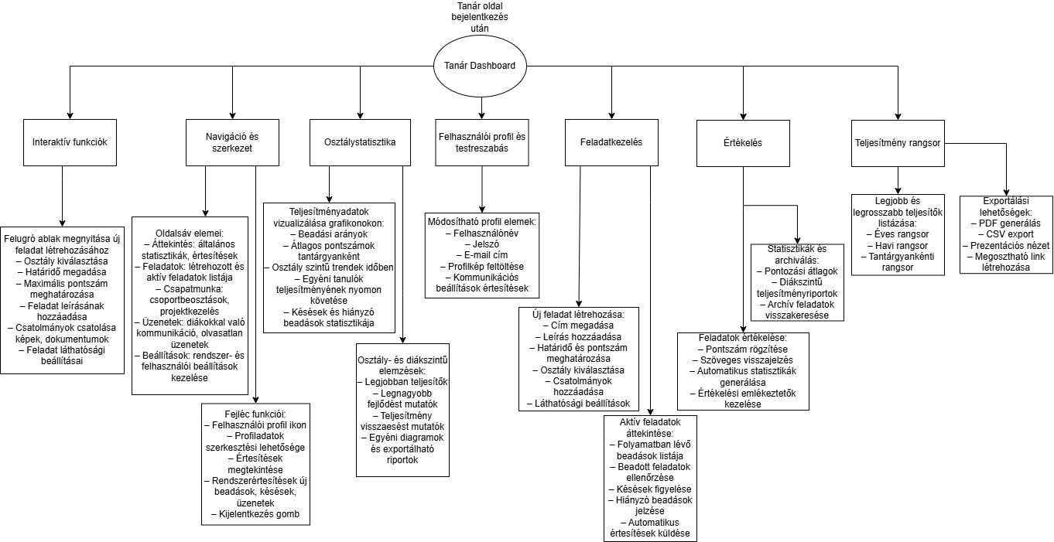

Frontend tesztelés megvalósítása
Minden frontend teszt során automatizált tesztelés történt, amit Robot Framework keretrendszerrel a Ride IDE-ben készült, a SeleniumLibrary web tesztelő könyvtár alkalmazásával.

Basic Tesztesetek
Basic tesztesetekben le lett tesztelve a bejelentkezés és a kijelentkezés egyben, illetve a regisztráció külön.

Bejelentkezés és Kijelentkezés

Regisztráció

Beállítások Tesztelési esetei
Beállítások tesztesetben le lett tesztelve a jelszó megváltoztatása ÉS visszaállítása (tehát ellenőrizve is lett a sikeres át írás) illetve tesztelve lett a fiók deaktiválása.

Jelszó változtatás és visszaállítás

Deaktiválás

Chat Teszteset
A chat tesztesetben ellenőrizve lett az üzenetek folyamata a felhasználók között.

Chat Teszt

Tanári felület tesztesetei
A tanári tesztesetek részletesen végig mennek minden lehetséges folyamaton, amit meg tud valósítani a tanár felhasználó.

Projekt Feladat hozzáadás

Felhasználó hozzáadása a Feladathoz

Feladat Hozzáadása a Projekthez

Diák Értékelése

Diák Statisztikájának megtekintése

Backend tesztelés megvalósítása
A REST API végpontjainak tesztelése az Insomnia API kliens használatával történt. A tesztelés célja az endpointok megfelelő működésének ellenőrzése, valamint, hogy a kérésekre helyes státuszkódot adnak vissza.

Felhasználói adatok lekérése
Metódus | URL | Body | Válasz
GET | /api/auth/profileData | üres | JSON
Teszt script és eredmények:
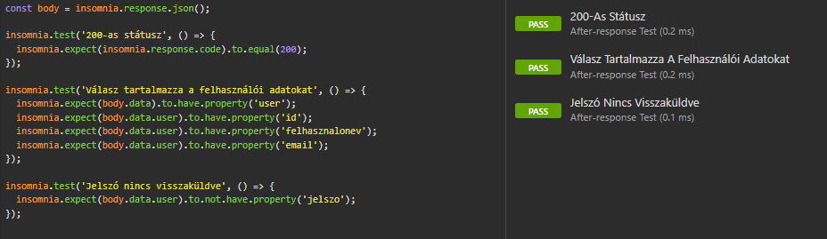
Válasz minta:
{
"success": true,
"data": {
"user": {
"id": 37,
"felhasznalonev": "testuser_1772130958562",
"email": "test_1772130958562@example.com",
"teljes_nev": "Test User",
"szerep_tipus": "diak",
"aktiv": true,
"elerheto": true,
"letrehozas_idopont": "2026-02-26T18:35:59.360Z"
}
}
}

Feladat frissítése
Metódus | URL | Body | Válasz
PUT | /api/project/feladat/{task_id} | JSON | JSON
Teszt script és eredmények:
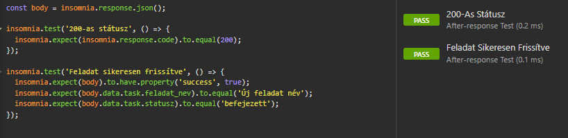
Válasz minta:
{
"success": true,
"message": "Feladat sikeresen frissítve",
"data": {
"task": {
"id": 36,
"projekt_id": 41,
"feladat_nev": "Új feladat név",
"feladat_leiras": "Feladat leírás teszteléshez",
"letrehozo_id": 39,
"felelos_id": null,
"prioritas": "alacsony",
"statusz": "befejezett",
"hatarido": "2026-06-29T22:00:00.000Z",
"letrehozas_idopont": "2026-02-26T18:54:56.547Z"
}
}
}

Feladat komment létrehozása
Metódus | URL | Body | Válasz
POST | /api/project/ujFeladatKomment | JSON | JSON
Teszt script és eredmények:
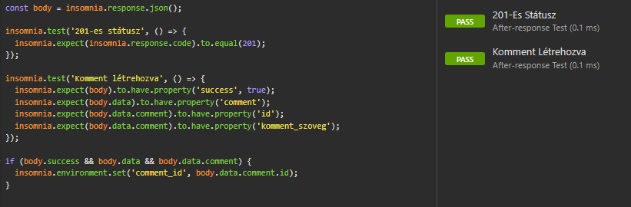
Válasz minta:
{
"success": true,
"message": "Komment sikeresen létrehozva",
"data": {
"comment": {
"id": 22,
"feladat_id": 37,
"felhasznalo_id": 40,
"komment_szoveg": "Ez egy teszt komment a feladathoz",
"letrehozas_idopont": "2026-02-26T19:00:14.984Z"
}
}
}

Beszélgetés lekérdezése
Metódus | URL | Body | Válasz
GET | /api/messages/beszelgetes?with={user_id}&projektId={project_id} |  | JSON
Teszt script és eredmények:
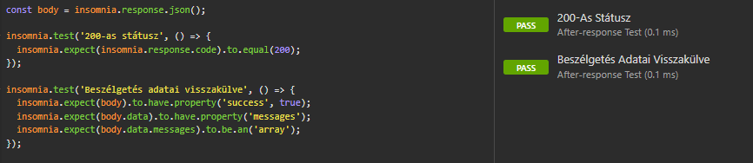
Válasz minta:
{
"success": true,
"data": {
"messages": [],
"count": 0
}
}

Beadás létrehozása
Metódus | URL | Body | Válasz
POST | /api/files /beadas | JSON | JSON
Teszt script és eredmények:
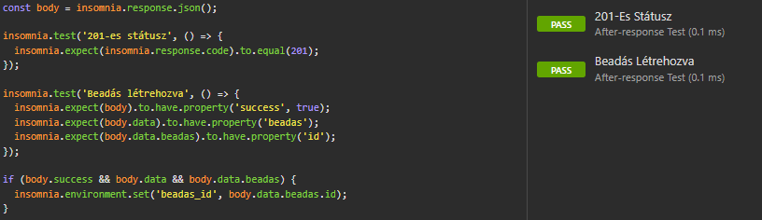
Válasz minta:
{
"success": true,
"message": "Sikeres beadas létrehozás",
"data": {
"beadas": {
"id": 39,
"feladat_id": 39,
"felhasznalo_id": 42,
"tanar_id": 42,
"pontszam": 0,
"jegy": 1,
"statusz": "beadva",
"visszajelzes": "Teszt beadás",
"bekuldes_idopont": "2026-02-26T19:16:10.566Z",
"ertekeles_idopont": null
}
}
}

Üzenet törlése
Metódus | URL | Body | Válasz
DELETE | /api/messages/torles /{message_id} | üres | JSON
Teszt script és eredmények:
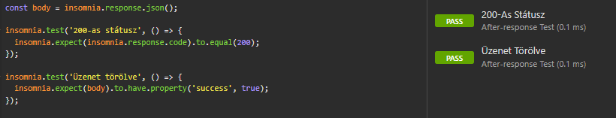
Válasz minta:
{
"success": true,
"message": "Üzenet sikeresen törölve"
}

API interaktív specifikáció
A REST API dokumentációja Swagger alapú interaktív felületen keresztül elérhető. Tartalmazza az elérési útvonalakat, támogatott HTTP metódusokat, bemeneti paramétereket és válaszstruktúrát. A böngészőbe beírva a http://localhost:3000/docs URL-en elérhető
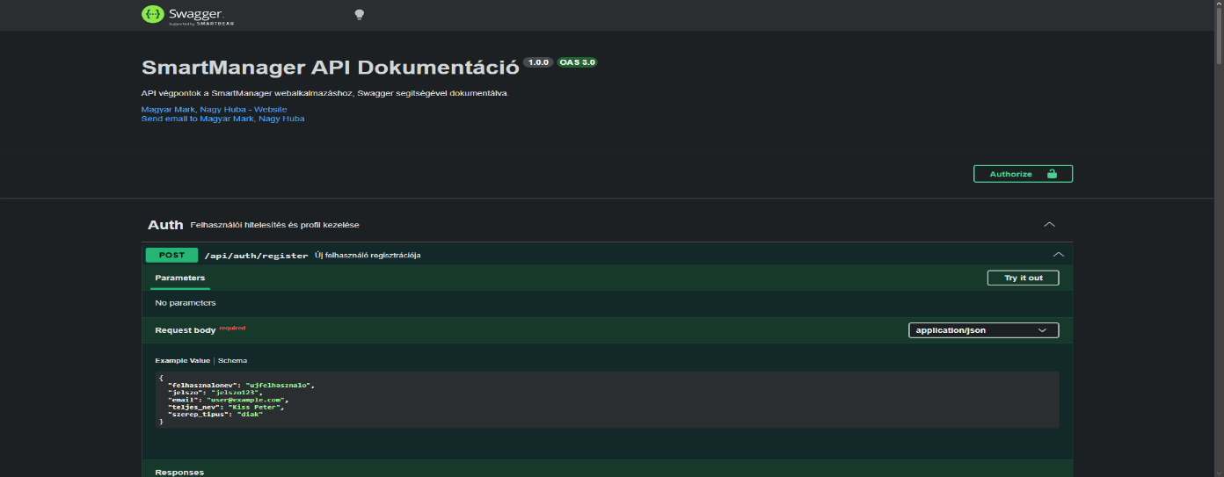

Felhasználói kézikönyv

Fő Jellemzők
- Felhasználóbarát interfészek és könnyen kezelhető dizájn.
- Valós idejű kommunikáció - Socket.io alapú csevegési formátum.
- Feladat menedzsment - Feladatok létrehozása, szerkesztése és értékelése.
- Értékelési rendszer - Diákok teljesítményének nyomon követése.
- Csoportmunka - Közös projektek kezelése.
- Adatvizualizáció - Chart.js alapú statisztikák.

A projekt célja
A SmartManager célja egy olyan projektmenedzsment rendszer kínálata, amely egyszerre segíti a felhasználók együttműködését és az adminisztrációs munkálatokat, továbbá a feladatokat, és a statisztikákat átláthatóbbá teszi . Remek eszköz számos, különböző célú felhasználásra. Lehet kezelni dokumentumokat, illetve munkafolyamatokat és a felhasználókat követni.

Technológiáink
Technológia | Verzió | Felhasználás
Vue.js | 3.5.21 | Frontend keretrendszer
Vue Router | 4.5.1 | Útvonalak kezelése
Vite | 7.1.7 | Build és fejlesztői szerver
Socket.io | 4.8.3 | Valós idejű kommunikáció
Chart.js | 4.5.1 | Adatvizualizáció
Moment.js | 2.30.1 | Dátum és időkezelés

Felhasználói Szerepkörök

Vendég (Nem regisztrált felhasználó)
- Hozzáférés: Csak nyilvános oldalak
- Lehetőségek:
  - Kezdőoldal megtekintése
  - Általános szerződési feltételek olvasása
  - Bejelentkezés/Regisztráció
  - Kapcsolatfelvétel

Diák (Regisztrált felhasználó)
- Hozzáférés: Diák irányítópult és kapcsolódó funkciók
- Lehetőségek:
  - Feladatok nézete: Saját feladatainak megtekintése, beadása
  - Értékelések: Tanárok által adott pontok és visszajelzések
  - Csevegés: Tanárokkal és más diákokkal való kommunikáció
  - Csoportmunka: Csoportos projektek létrehozása és szerkesztése
  - Beállítások: Profil és jelszó módosítása
  - Kapcsolat: Tanárokkal való kapcsolatfelvétel

Tanár (Oktatási személyzet)
- Hozzáférés: Tanár irányítópult és felügyeleti funkciók
- Lehetőségek:
  - Feladat Management: Feladatok létrehozása, szerkesztése, törlése
  - Értékelés: Diákok munkájának értékelése és pontok adása
  - Csevegés: Osztály és egyéni diákokkal való kommunikáció
  - Csoportmunka: Csoportos projektek felügyelete
  - Statisztikák: Diákok teljesítményének nyomon követése
  - Beállítások: Profil kezelés

Adminisztrátor
- Hozzáférés: Admin panel - teljes rendszer vezérlése
- Lehetőségek:
  - Felhasználó kezelés: Felhasználók hozzáadása, szerkesztése, törlése
  - Szerepkör kezelés: Felhasználók szerepköreinek meghatározása
  - Adatok elemzése: Rendszer-szintű statisztikák
  - Rendszer beállítások: Alkalmazás konfigurációja
  - Auditálás: Felhasználói tevékenységek nyomon követése

Feladat Menedzsment

Tanárok számára
- Feladat Létrehozása: Új feladatok hozzáadása határidővel
- Feladat Szerkesztése: Már meglévő feladatok módosítása
- Feladat Törlése: Szükségtelen feladatok eltávolítása
- Beadások Megtekintése: Diákok munkájának ellenőrzése
- Értékelés: Pontok és visszajelzések adása

Diákok számára
- Feladatok Listája: Az összes feladat megtekintése
- Feladat Részletei: Leírás, határidő, anyagok
- Beadás: Munka feltöltése
- Státusz Követés: Beadás állapotának ellenőrzése
- Értékelés Megtekintése: Tanárok értékelésének olvasása

Csevegés Rendszer
- Valós idejű üzenetküldés: Socket.io alapú azonnali kommunikáció
- Csoport csevegés: Osztály vagy projekt szintű beszélgetések
- Egyéni üzenetek: Privát üzenetek küldése
- Fájl megosztás: Dokumentumok és képek küldése
- Üzenet előzmények: Korábbi beszélgetések megtekintése
- Bejelentések: Fontos közlemények szétküldése

Értékelési Rendszer
- Pontok Adása: Numerikus értékelés (0-100)
- Visszajelzés: Szöveges kritika és tanácsok
- Statisztikák: Tanulmányi eredmények vizualizálása
- Trend Analízis: Fejlődés nyomon követése
- Összehasonlítás: Osztályszintű eredmények

Csoportmunka / Projektmunka
- Csoport Létrehozása: Projektcsoport felállítása
- Tagok Hozzáadása: Csoporttagok meghívása
- Közös Dokumentumok: Anyagok megosztása
- Szerepkörök: Csoporton belüli feladatok elosztása
- Kommunikáció: Csoportos beszélgetés
- Értékelés: Közös és egyéni teljesítmény értékelése

Felhasználói felület

Fő oldalt
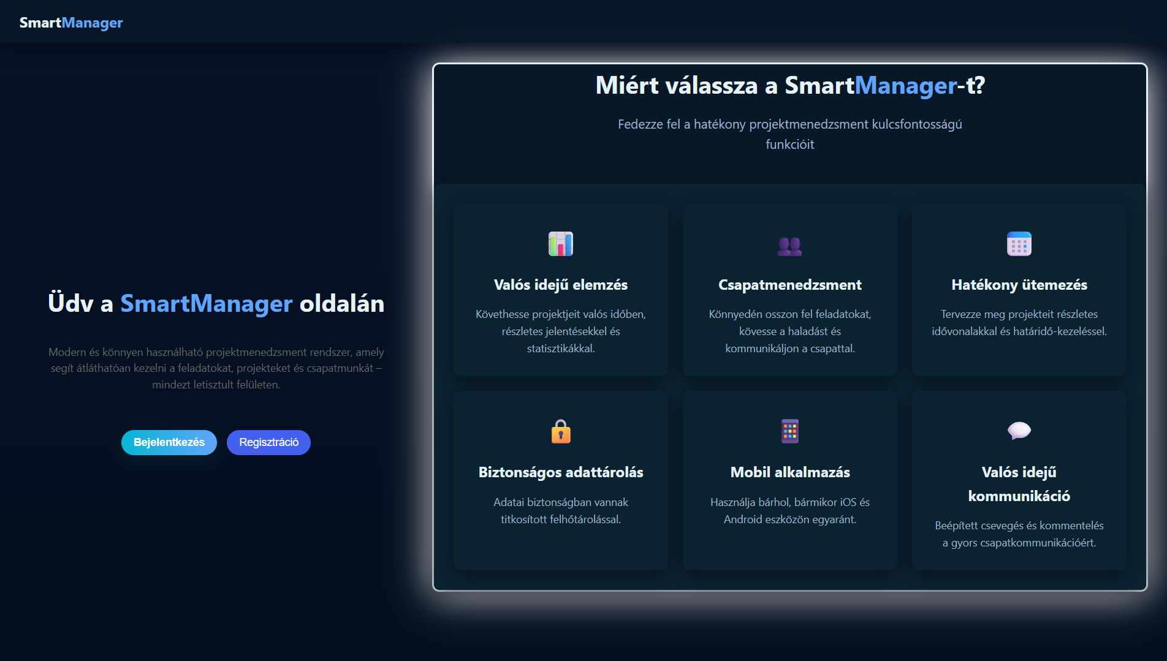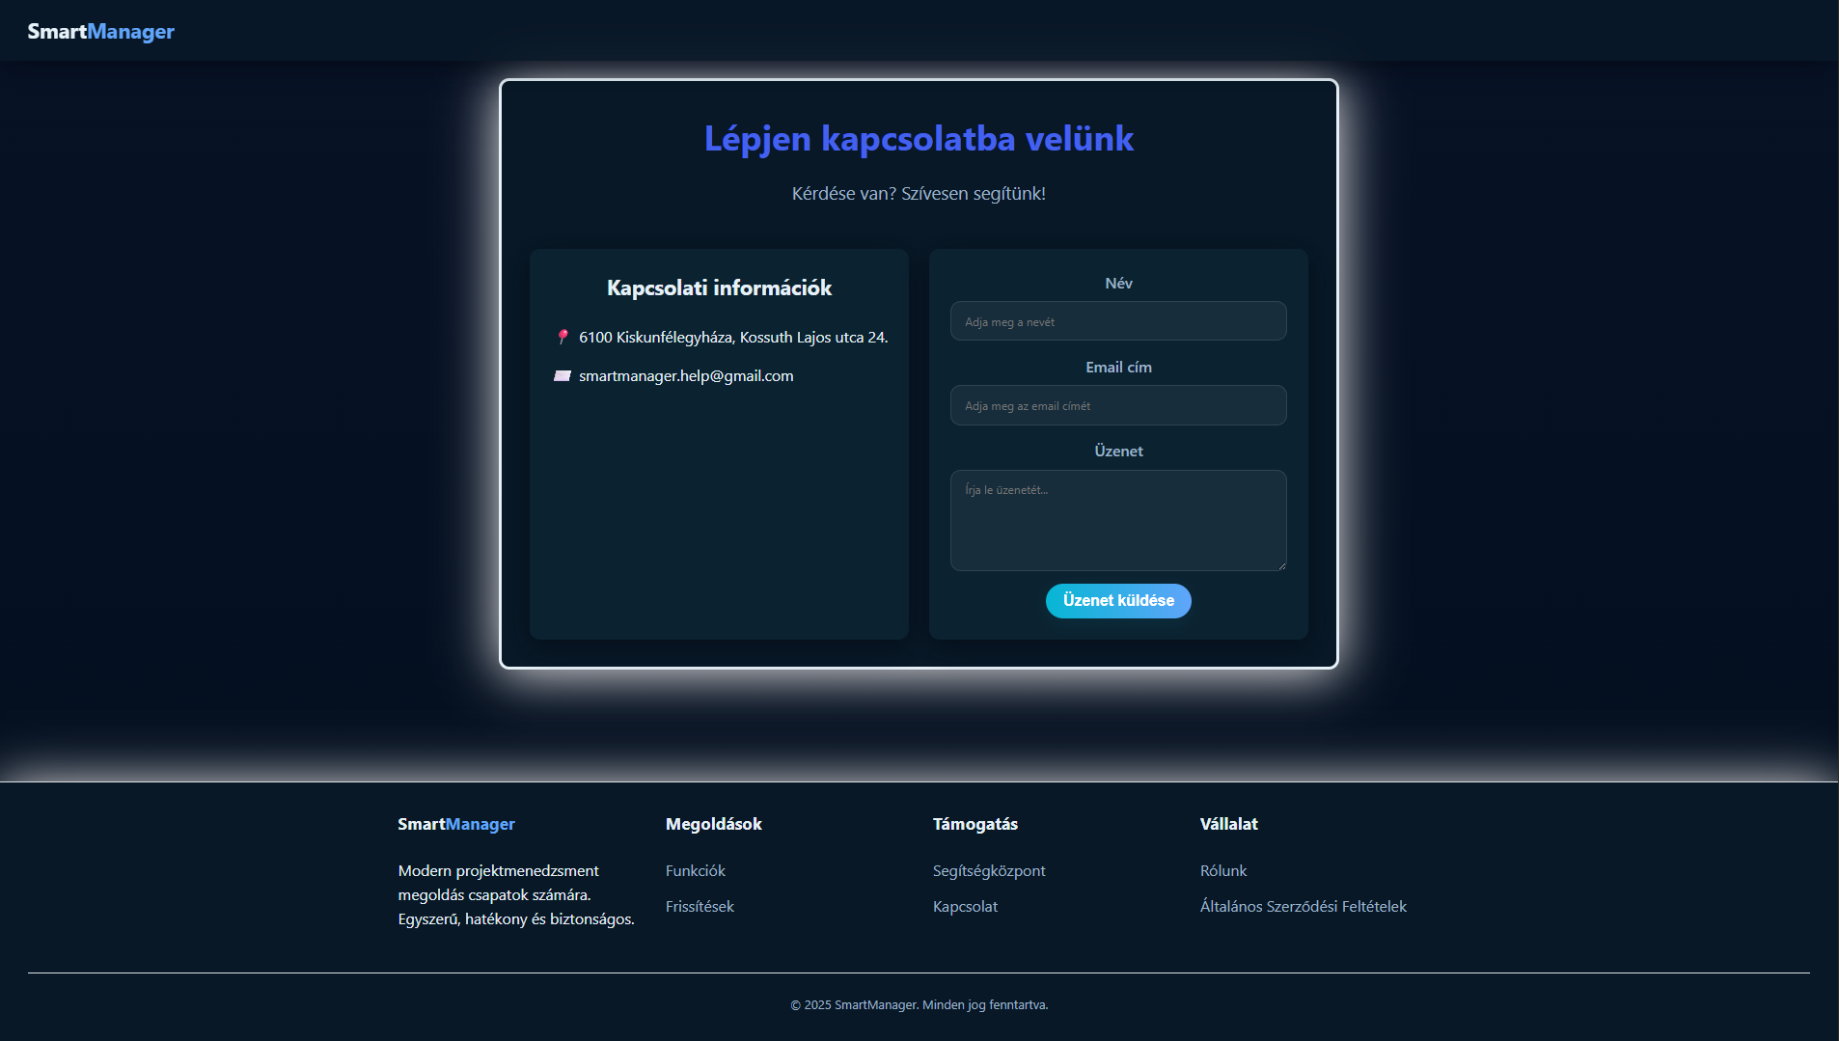

Bejelentkezett Diák felhasználó
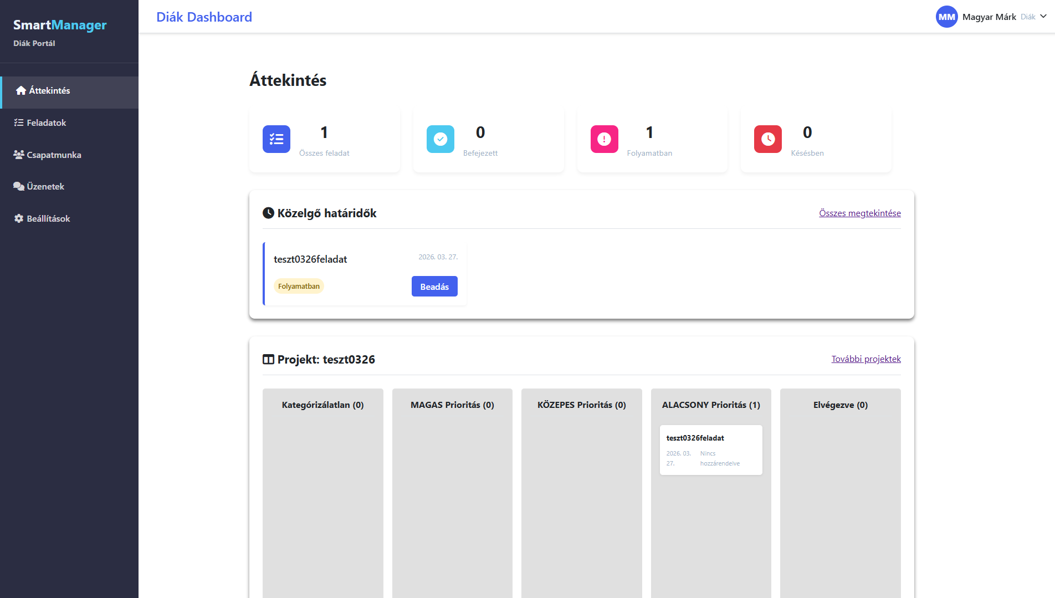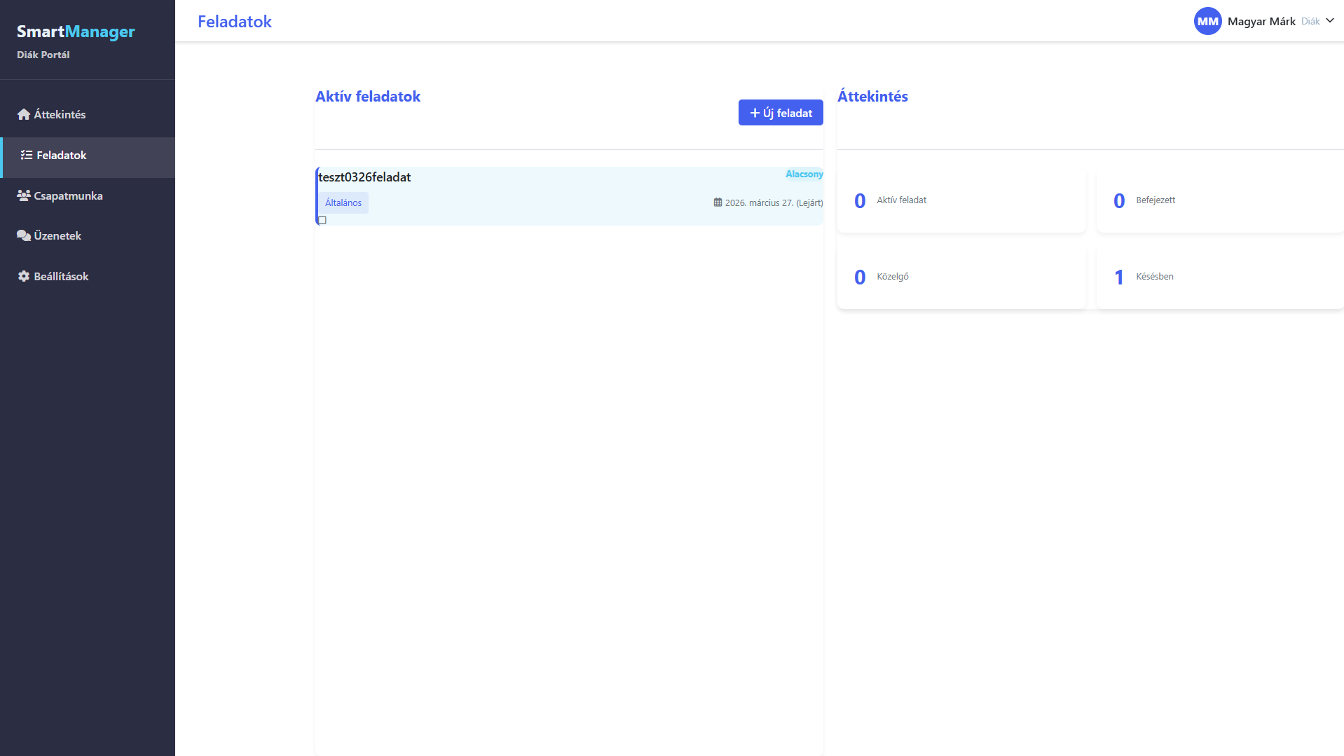
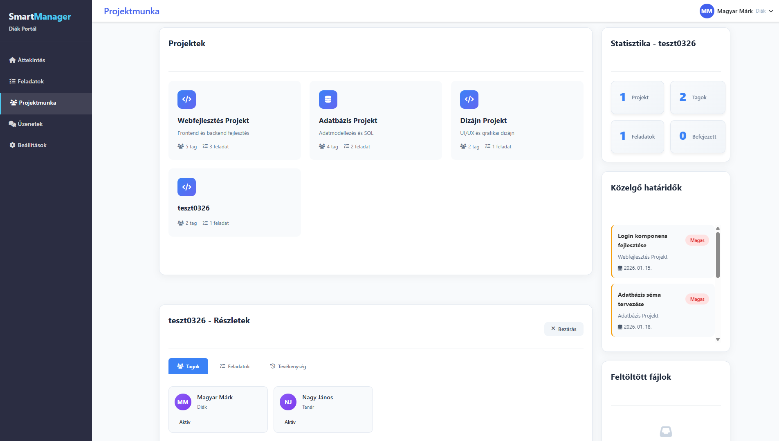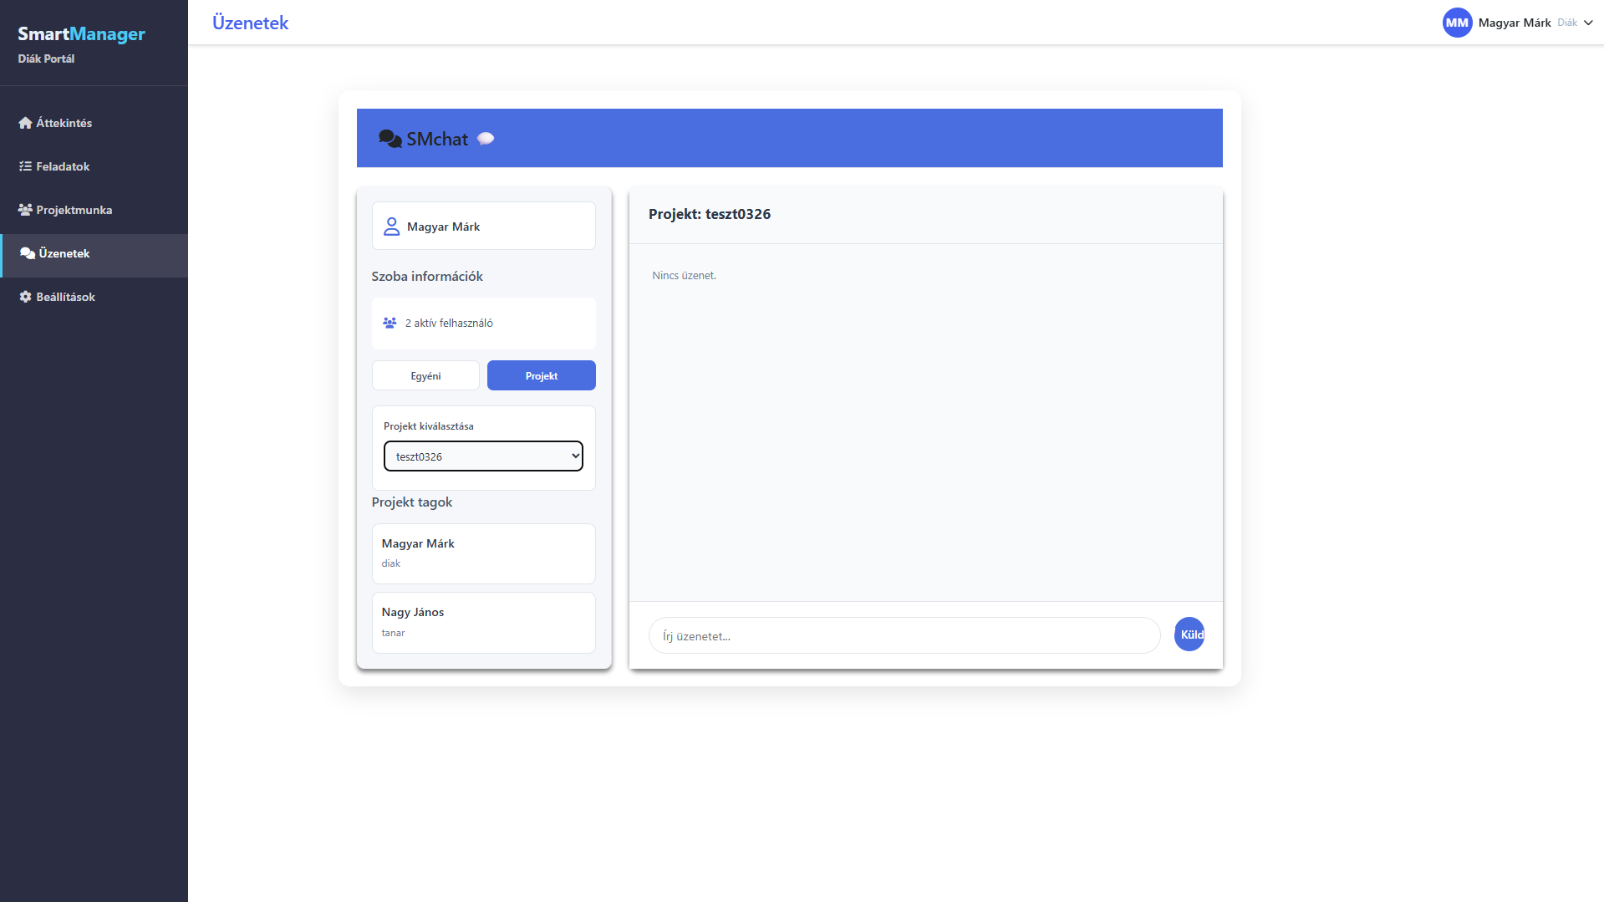
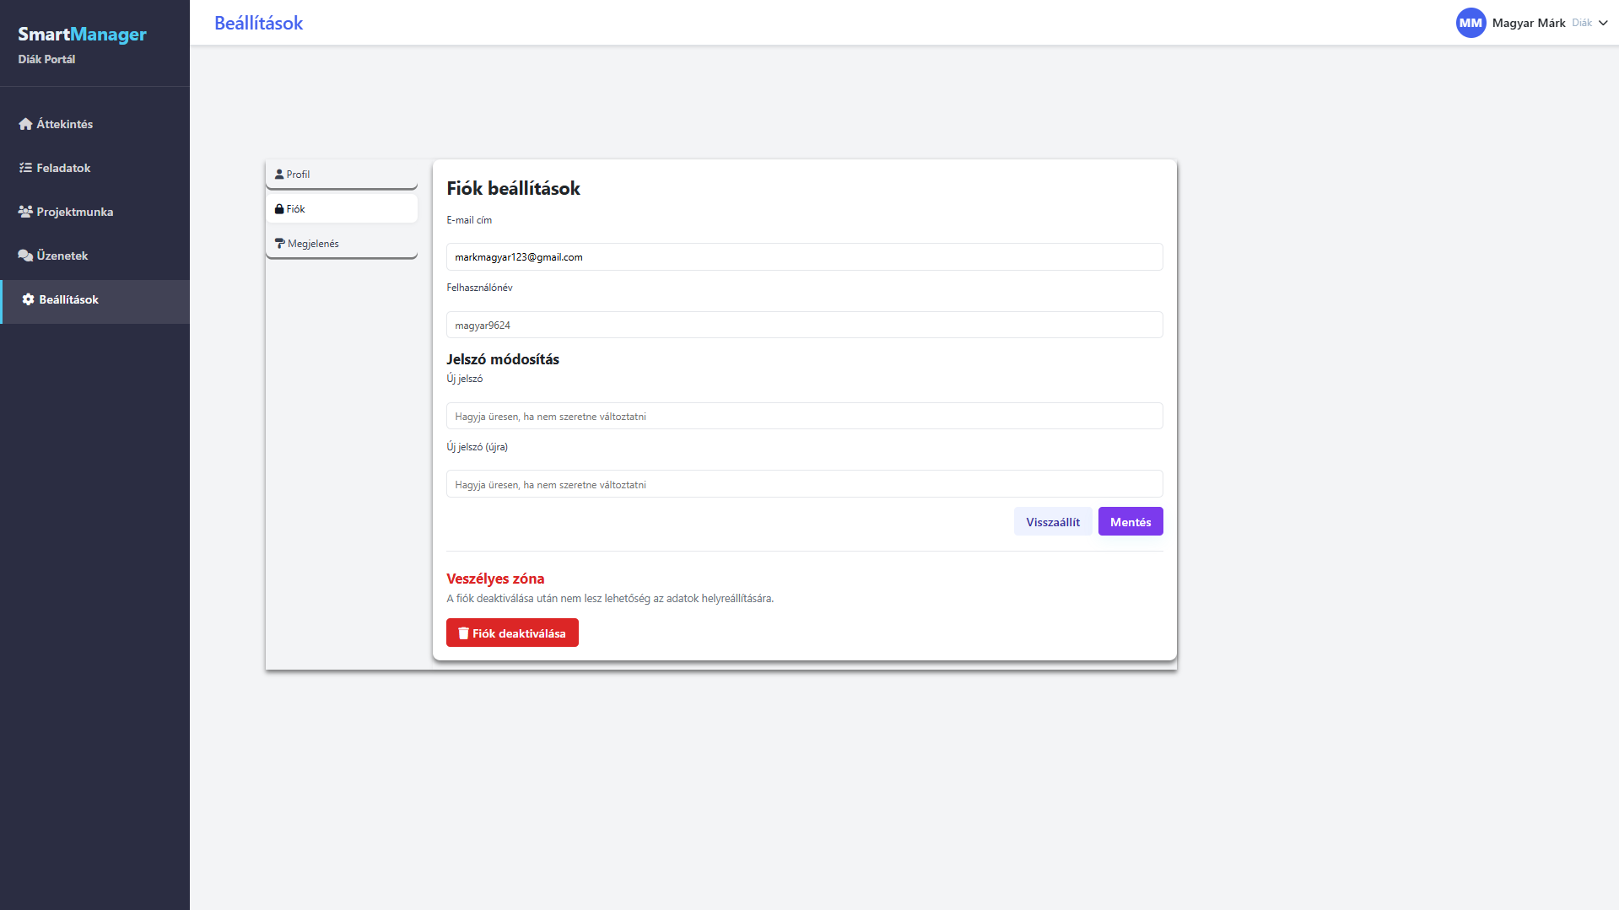

Bejelentkezett Tanár felhasználó
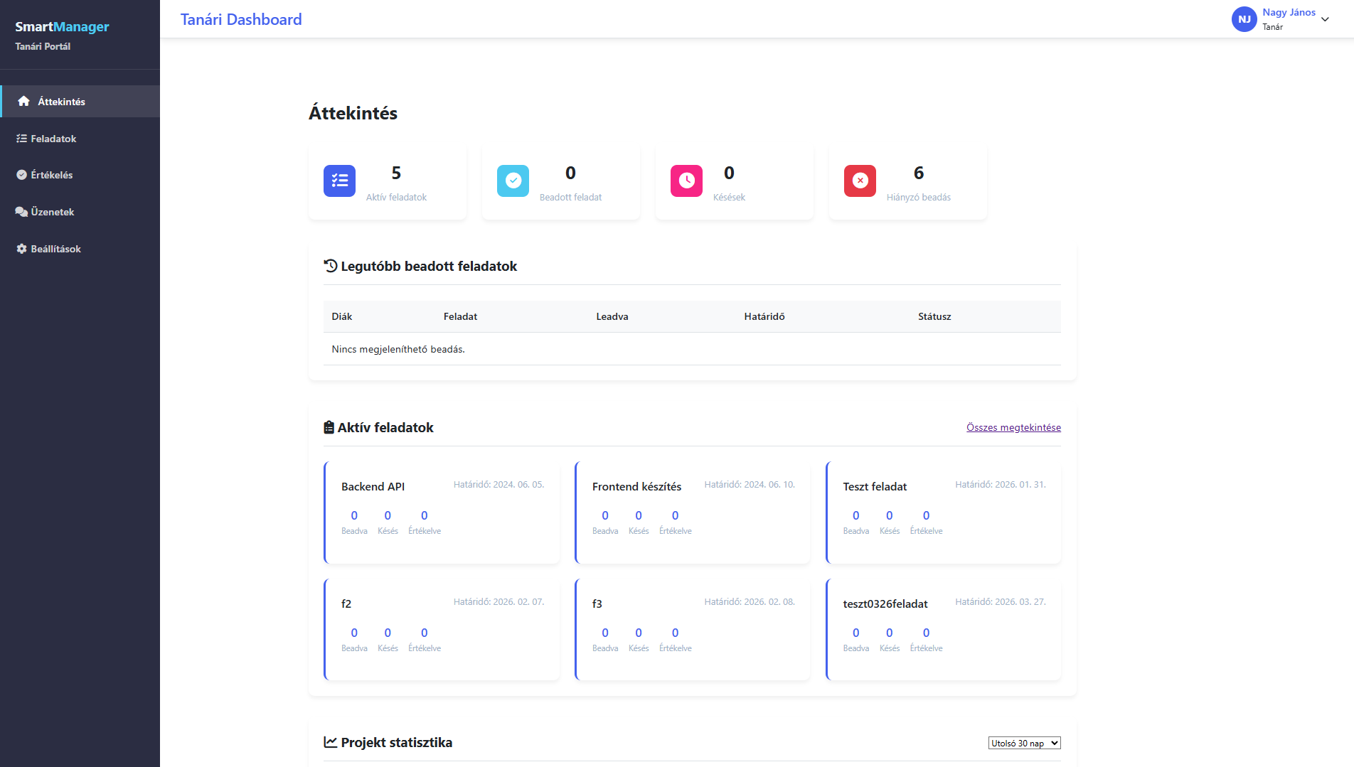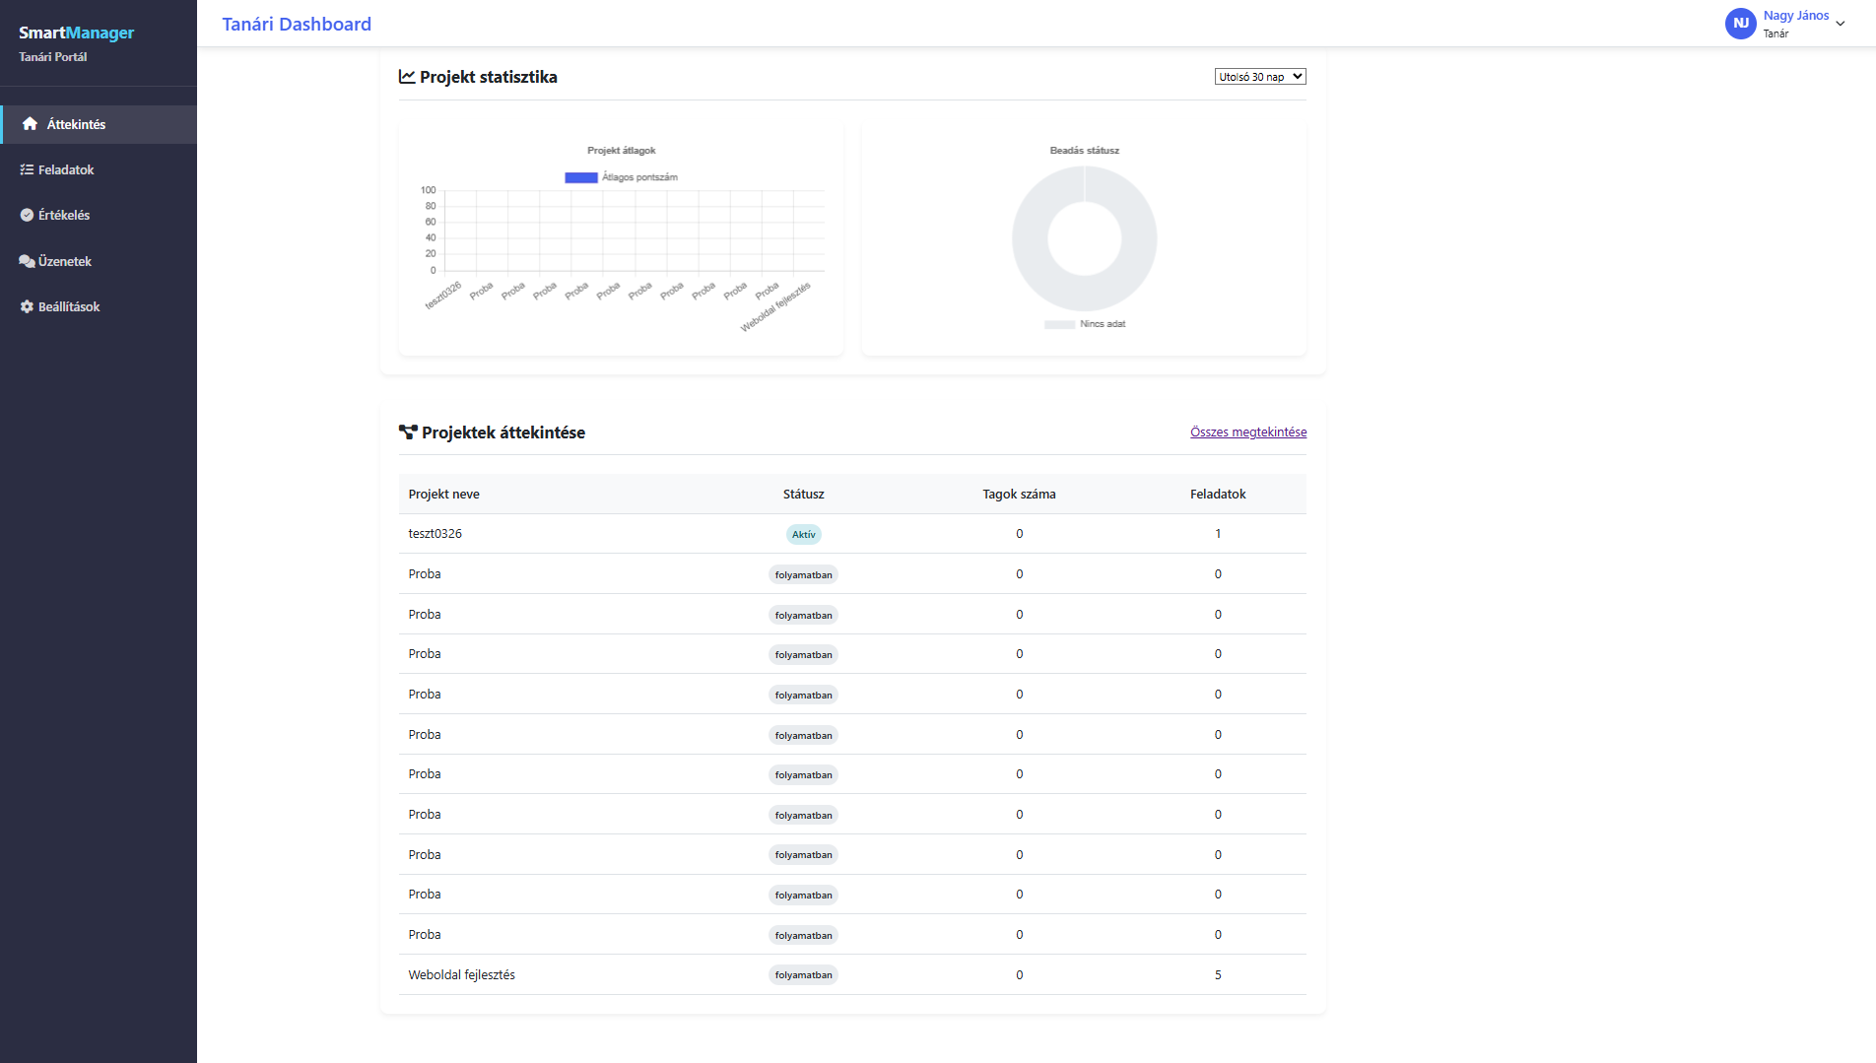
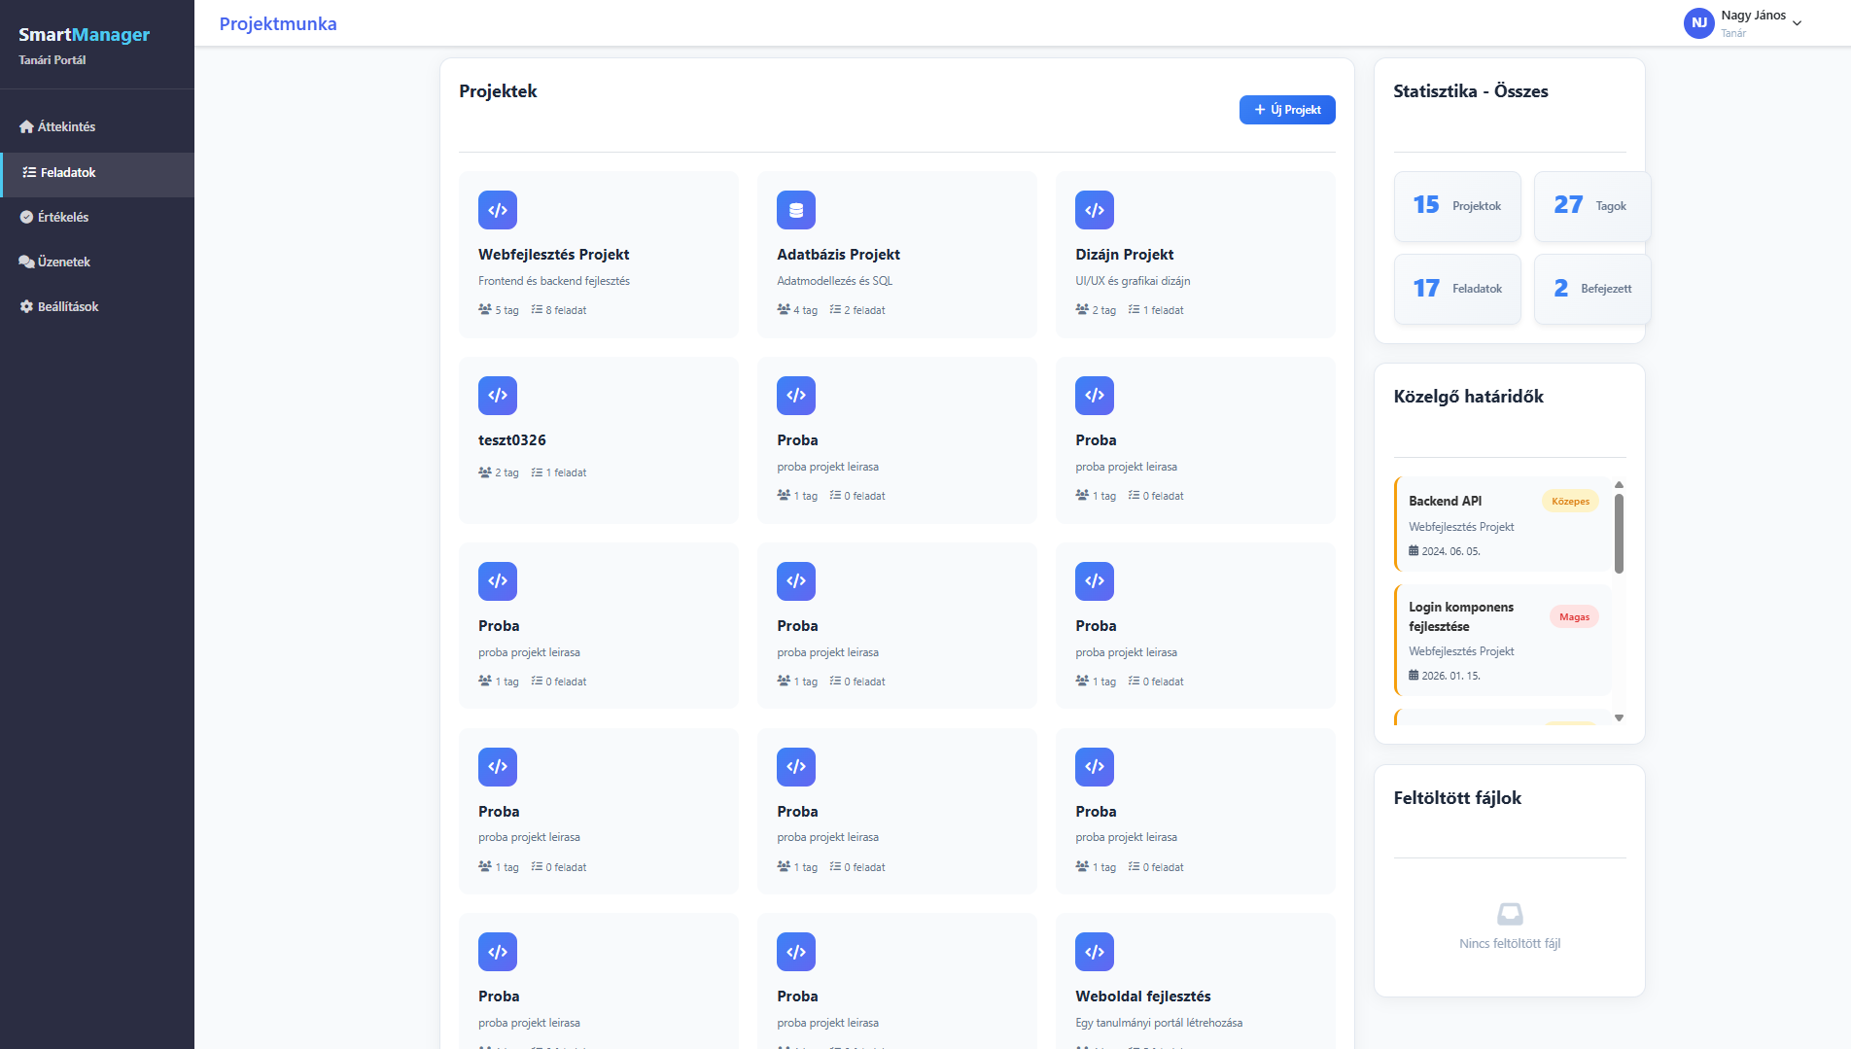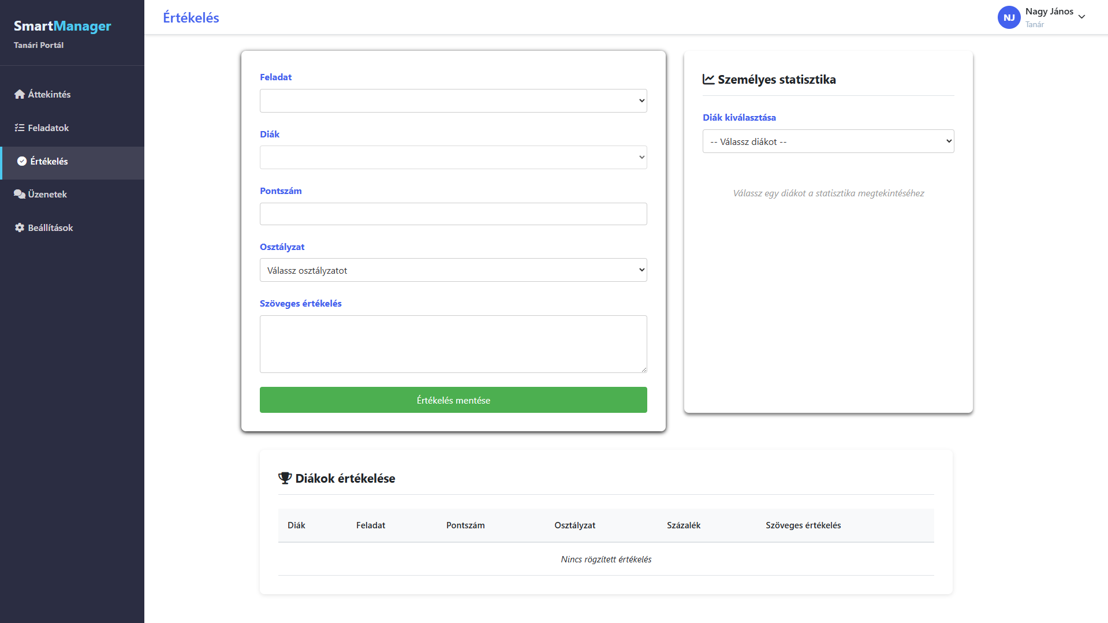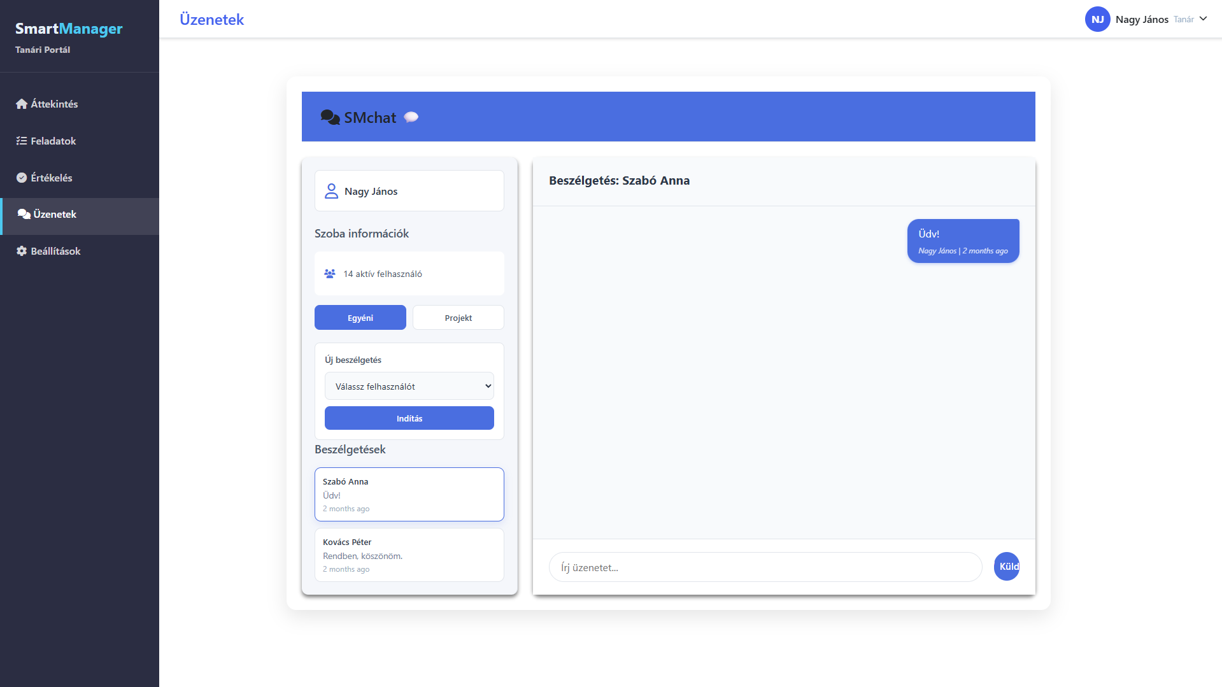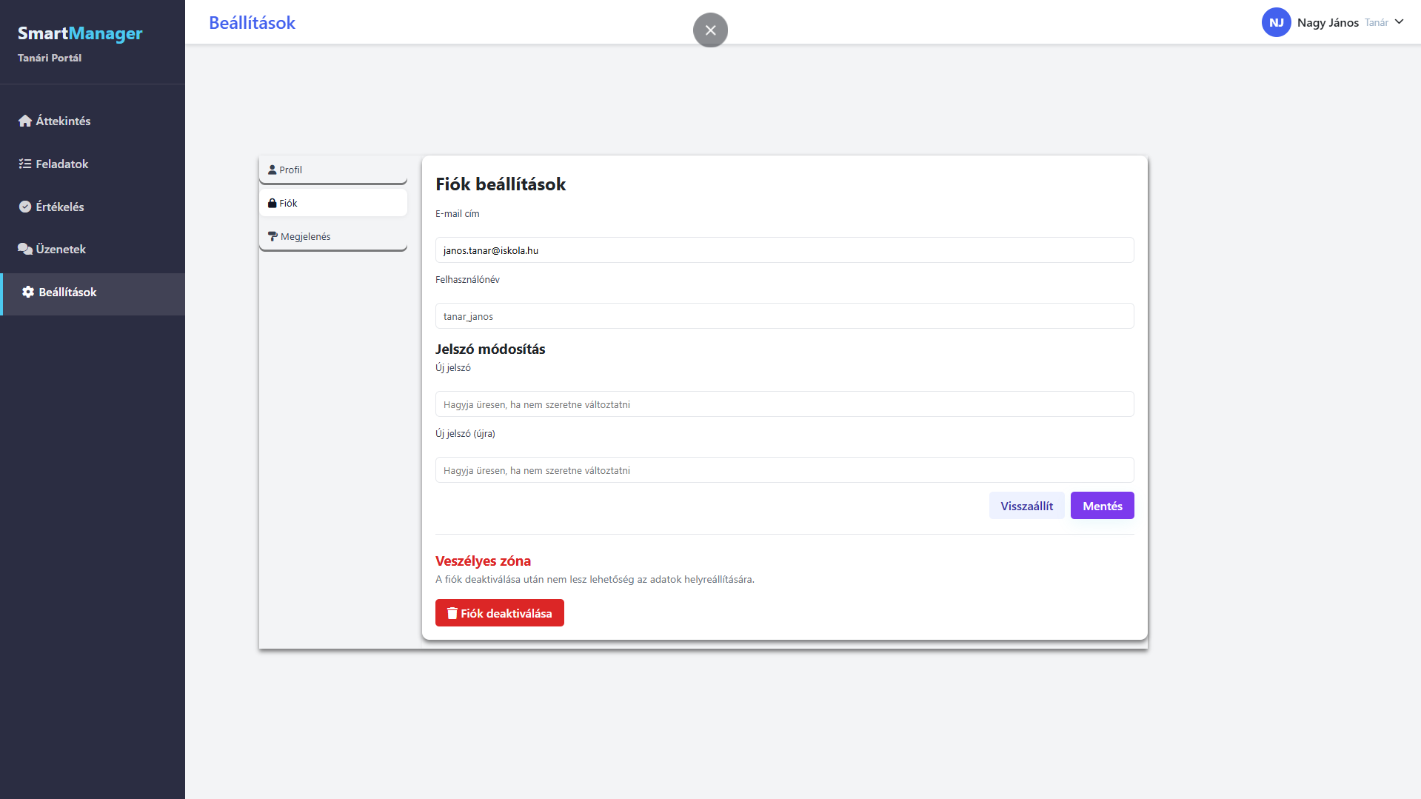

Bejelentkezett Admin felhasználó - Asztali alkalmazás
